Министерство науки и высшего образования Российской Федерации  
Пензенский государственный университет  
Кафедра вычислительная техника

**ОТЧËТ**  
по лабораторной работе №14  
по курсу «Инсталляция и эксплуатация вычислительных систем и сетей»  
на тему «Групповая политика в домене»

Выполнили студенты группы 22ВВП1:  
Беляев Д.

Захаров А.

Хоссейни Нежад С. А. С. М.

Приняли:  
Акифьев И. В.  
Сорокин А. А.

Пенза 2024

**Название**

Групповая политика в домене

**Цель работы**

Научиться работать с групповой политикой в домене, управлять областью действий групповой политики, поддерживать групповую политику, управлять параметрами безопасности

**Ход работы**

1. Создали объект групповой политики согласно заданию  
   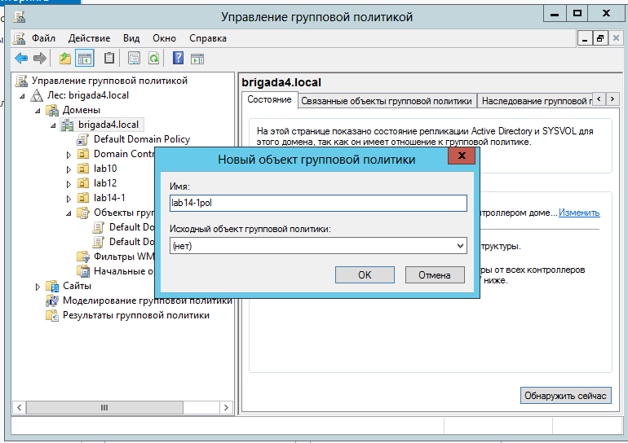
2. Установили политику, при которой пользователь не может менять обои  
   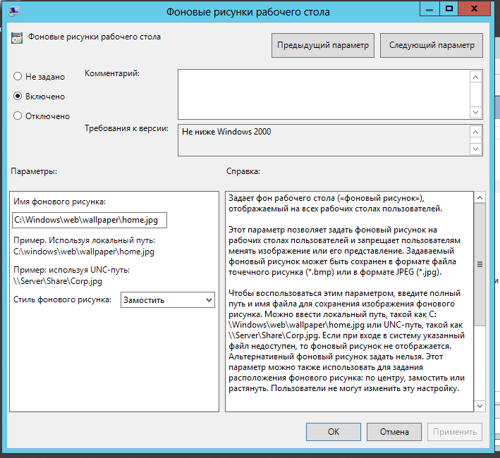
3. Установили политику, при которой у пользователя нет панели управления  
   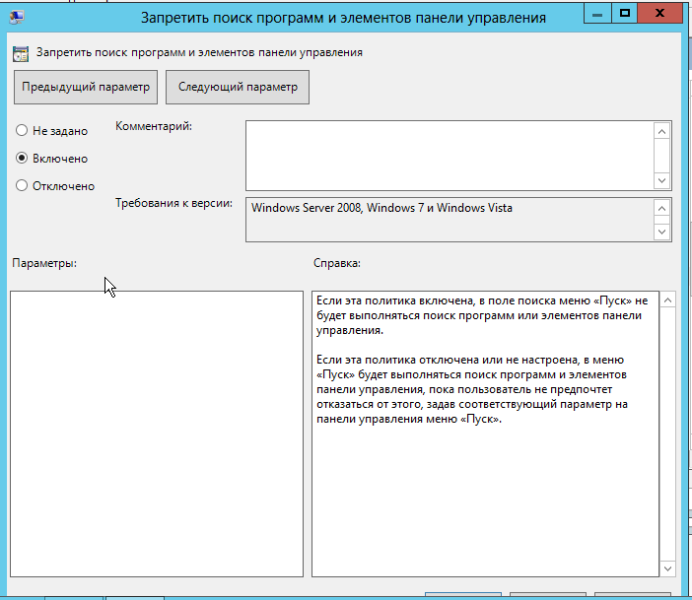

**Вывод**

Научились работать с групповой политикой в домене, управлять областью действий групповой политики, поддерживать групповую политику, управлять параметрами безопасности